RESIDENCIA DE MAYORES FUENTE DE LA PEÑA S.Coop.And
BOLETÍN Nº45
MARZO 2017

- ACTIVIDADES REALIZADAS EN LA RESIDENCIA
- PROGRAMACIÓN DE ACTIVIDADES PARA EL PRÓXIMO MES
- OTRAS NOTICIAS Y CURIOSIDADES

ACTIVIDADES REALIZADAS EN EL MES DE FEBRERO.
SAN VALENTÍN: El 14 de febrero tuvimos la ocasión perfecta para tener una celebración llena de cariño entre nuestros residentes. Porque el amor, es lo único que crece cuando se reparte: así lo hicimos mediante mensajes, karaoke y canciones románticas.

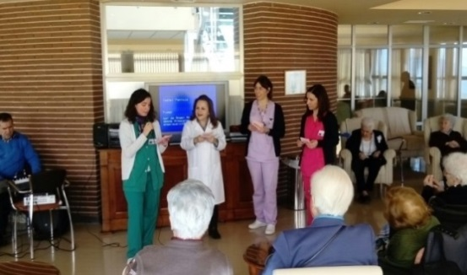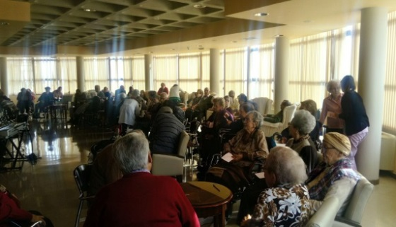

ENCUENTRO INTERGENERACIONAL: El 23 de febrero compartimos un día de encuentro con la visita de los niños de Infantil del Colegio Andrés de Vandelvira. Aprovechando el comienzo del Carnaval, entre disfraces, juegos y una representación teatral, disfrutamos de momentos muy gratificantes y divertidos que nos llenaron de ilusión tanto a mayores como a pequeños.

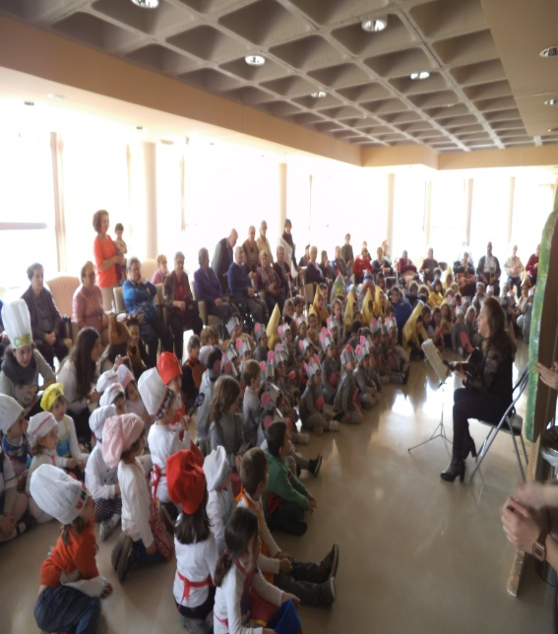

CARNAVALES: Gracias a la participación de las animadoras socioculturales del Centro, nuestro salón de actos se llenó de humor y parodia dejándonos muy buen sabor de boca.

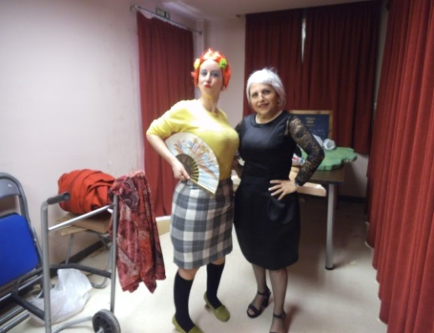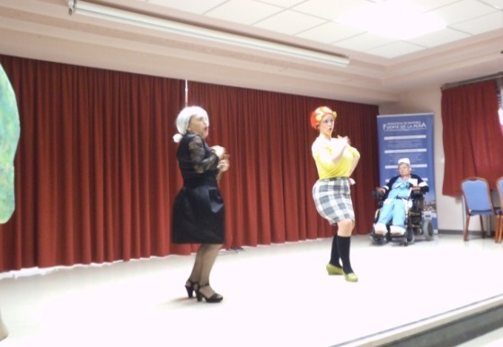

MERIENDA ESPECIAL: No pudimos elegir un día con más lluvia para nuestra salida mensual a comer churros con chocolate, pero… ¿quién dijo miedo? Nuestros residentes no se lo pensaron ni un momento y allá que fuimos. Un rato estupendo a pesar del tiempo.

DÍA DE ANDALUCIA Y CELEBRACIÓN DE CUMPLEAÑOS: La celebración mensual de cumpleaños de nuestros residentes en esta ocasión, ha estado rodeada de las actividades propias de un día tan nuestro como es el día de Andalucía. Tuvimos la gran suerte de contar con una rondalla fantástica, nuestro querido coro del Centro Residencial, un recital de poesía y como colofón final, la degustación típica de pan con aceite y habas.

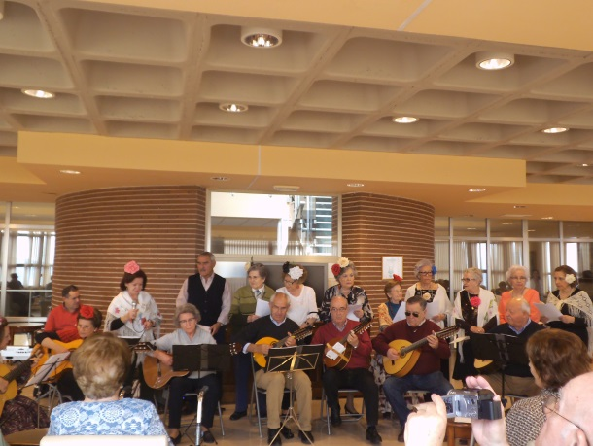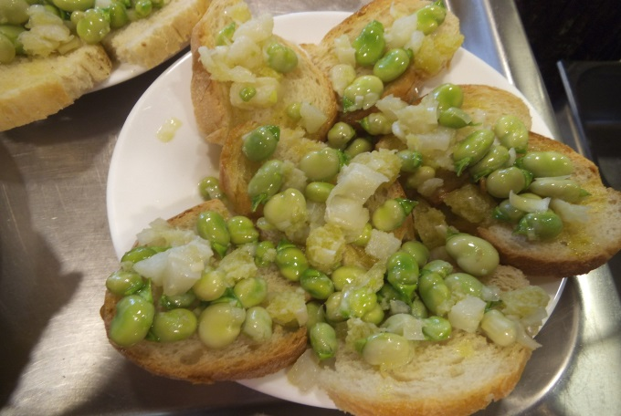

- PROGRAMACIÓN DE ACTIVIDADES PARA MARZO

MIÉRCOLES DE CENIZA: El día 1 daremos comienzo a la Cuaresma con la celebración de la Santa Misa y la imposición de las cenizas propias de este día.
TALLER USO DEL MÓVIL PARA MAYORES: El día 8, de 10,00 a 12,00 de la mañana, aquellos residentes que quieran estar al día con el uso de su teléfono móvil tendrán la ocasión perfecta gracias a un taller que se impartirá en nuestro centro a cargo de personal técnico de La Cruz Roja.
REPRESENTACIÓN TEATRAL C.P.A. VIRIATO (LINARES): En la mañana del día 16, el grupo teatral del Centro de Participación Activa de mayores de Linares nos regalará una preciosa puesta en escena teatral con la que seguro que todos disfrutaremos en nuestro salón de actos. Confirmaremos hora en lo sucesivo.
CONTROL TENSIÓN ARTERIAL: El día 16 por la tarde, de 18,00 a 20,00, dentro de nuestras actividades para la promoción de la salud, técnicos de la Cruz Roja vendrán a nuestro centro residencial para tomar la tensión a nuestros residentes así como a promover la toma de conciencia sobre las causas y consecuencias de la hipertensión.
VISITA AL CUARTEL GENERAL DE LA GUARDIA CIVIL: Nuestros residentes podrán realizar un recorrido con el que conocer las inmediaciones de la Comandancia, acercarse a este cuerpo de seguridad y tomar conciencia del trabajo que realizan. Seguro que será muy interesante. Se confirmará fecha en lo sucesivo.
MERIENDA ESPECIAL: Como cada mes, este no será menos. Saldremos en grupo a nuestra cita ineludible con el buen chocolate con churros. Día 30 de marzo.
CELEBRACIÓN DE CUMPLEAÑOS: Como todos los meses celebraremos los cumpleaños de los residentes que nacieron en este mes con un aperitivo, baile y música en directo. Este mes, será el viernes día 31.

Ante cualquier imprevisión, se comunicará al residente. Si hay dudas o propuestas, podéis consultarlas con M. José (Terapeuta)

- CURIOSIDADES Y OTRAS NOTICIAS.

HISTORIA DEL DÍA DE LA MUJER

El Día Internacional de la Mujer es una fecha que se celebra en muchos países del mundo. Cuando las mujeres de todos los continentes, a menudo separadas por fronteras nacionales y diferencias étnicas, lingüísticas, culturales, económicas y políticas, se unen para celebrar su día, pueden contemplar una tradición de no menos de noventa años de lucha en pro de la igualdad, la justicia, la paz y el desarrollo.
El Día Internacional de la Mujer se refiere a las mujeres corrientes como artífices de la historia y hunde sus raíces en la lucha plurisecular de la mujer por participar en la sociedad en pie de igualdad con el hombre. En la antigua Grecia, Lisístrata empezó una huelga sexual contra los hombres para poner fin a la guerra; en la Revolución Francesa, las parisienses que pedían «libertad, igualdad y fraternidad» marcharon hacia Versalles para exigir el sufragio femenino.
La idea de un día internacional de la mujer surgió al final del siglo XIX, que fue, en el mundo industrializado, un período de expansión y turbulencia, crecimiento fulgurante de la población e ideologías radicales.

HOMENAJE DE LA RESIDENTE CARMINA CALDERÓN A JOSÉ PAREJA.

Se nos fue Don José Pareja Carrillo. Aún se respiran pésames, ya que fue todo tan hermoso que Jesús quiso regalarle una buena muerte, pues diría que murió durmiendo.
En esa casita pequeña había mucha grandeza. Lágrimas de consuelo brotaban de los ojos de sus dos hijas, ya que la paz que las envolvía daba lugar a un recogimiento tan hermoso que se respiraba aire puro.
Como digo, consiguió dejar todo bien hecho dando lugar a que el encuentro con Jesús fuese limpio y puro, tal y como él era. Un buen hombre, con esa delicadeza que le envolvía.
Me pareció un sueño, una muerte arropada por todas las personas, y en especial por sus dos hijas. Cosecha en raudal, como se denota: firmeza y bienestar.
Bendita la luz que irradia… Un abrazo muy fuerte,

Carmina Calderón.

